Информационная карта урока №21
Запиши в тетради число и тему урока.
Предмет | Информатика 5 класс
Учебник | «Атамура», 2017
Урок №21, тема урока | Повороты.
Цели обучения | 5.​3.​3.​2 создавать программы для поворота робота на заданные градусы.

Порядок действий | Ресурсы | Выполнение
Изучи / Рассмотри | - Изучите теорию в Онлайн Мектеп.  2. Пройдите по ссылке: https://portal.kundelik.kz/ru/video-lessons/grades/5/subjects/43-Informatika/lessons/7071-Informatika-02022021-Giroskopicheskii-datchik  3. Учебник, Стр. 85-88 § 20 (повторите). | Устно
Выполни | Задание 1.  Ответьте на вопросы:  - Укажите режим представленный на рисунке:  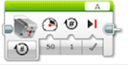  а). включить количество секунд  б). включить количество оборотов  в). Выключить  г). включить количество градусов  - Определите на сколько градусов должен повернуть робот?  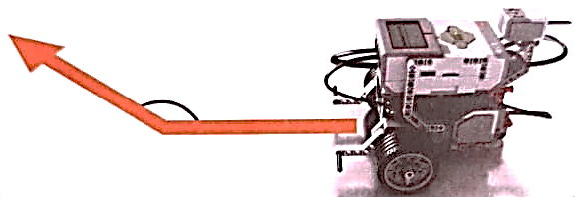  - Какие 5 режимов работы моторов доступны с помощью программного блока управления моторами?  - Напишите четыре типа программных блоков, отвечающих за движение.  (4 балла)  Задание 2. Создайте программу, следуя представленному алгоритму:  1 действие. Движение вперёд робота ev3. Моторы робота ev3 подключаются к портам с буквами: A B C D Все повороты делаются на мощностях меньше 50.  Сбрасываем датчик моторов в ev3.  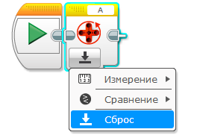  2 действие. Ставим цикл и в него ставим моторы на режиме «включить».  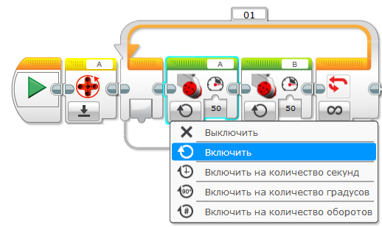  3 действие. Выставляем мощность мотора на 100.  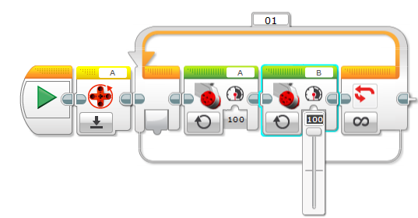  4 действие. Заходим в цикл, выставляем вращение мотора «градусы».  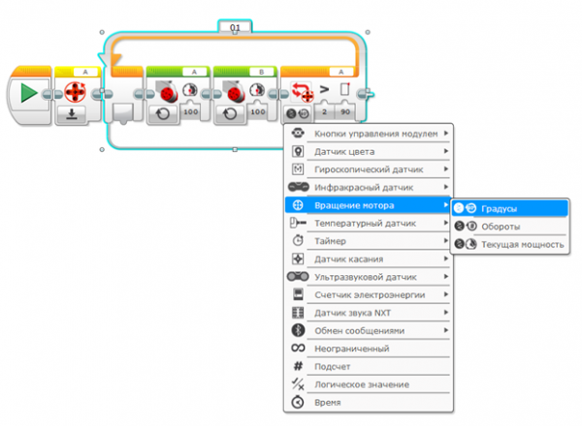  5 действие. Полный оборот колеса 360 градусов.  6 действие. Остановка моторов в режиме «выключить».  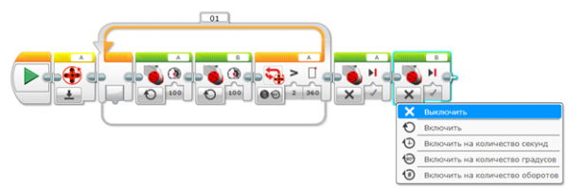  (2 балла)  Задание 3. Составьте программу по рисунку:  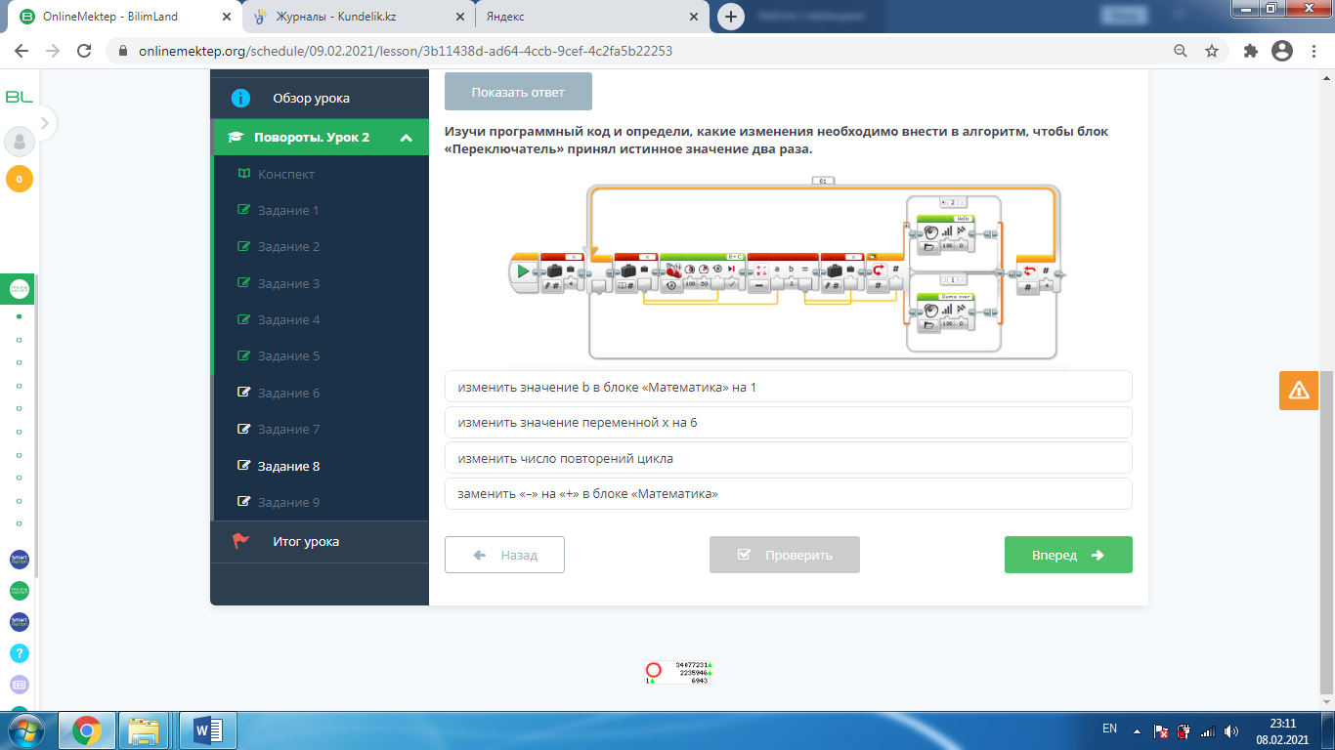  (3 балла)  ***Выполните задания в OnlineMektep. | (результат необходимо сфотографировать и отправить учителю)  На компьютере.

